Relatório 6 — Armazenamento com SharedPreferences
Nome: [PREENCHER] | RA: [PREENCHER]
Polo: [PREENCHER] | Local da aula prática: [PREENCHER]
Data acadêmica: [PREENCHER]. Trabalho remoto no Codex Cloud; participação presencial não declarada.

Objetivo e resumo teórico
Salvar e recuperar o nome do usuário no armazenamento local. Dados mantidos apenas em variáveis desaparecem quando o processo termina; dados persistidos podem sobreviver a esse encerramento. SharedPreferences armazena pares chave-valor simples em um arquivo privado da aplicação.
getSharedPreferences("perfil", MODE_PRIVATE) seleciona o arquivo; getString("nome", "") lê o valor anterior ou um padrão. Um Editor recebe putString e commit confirma a escrita. Foi escolhido commit para verificar o retorno booleano nesta demonstração com um único valor pequeno. Em fluxos maiores, escrita síncrona na thread da interface deve ser evitada.

Atividade prática
PreferenciasActivity recupera o nome em onCreate, preenche o EditText e informa “Nome recuperado”. O botão Salvar nome rejeita entrada vazia e informa sucesso ou falha. Encerrar a Activity sem matar o processo não é prova suficiente de persistência: o teste previsto força o encerramento do aplicativo e o reabre.

Implementação e códigos
SharedPreferences prefs = getSharedPreferences("perfil", MODE_PRIVATE);
String salvo = prefs.getString("nome", "");
boolean ok = prefs.edit().putString("nome", valor).commit();
O arquivo não contém senhas. MODE_PRIVATE restringe o acesso normal ao sandbox do aplicativo, mas não representa criptografia. Limpar os dados ou desinstalar o app remove esse armazenamento; fechar o processo normalmente não o remove.
Fontes integrais: android-nativo/app/src/main/java/br/edu/unip/mobile/PreferenciasActivity.java e android-nativo/app/src/main/res/layout/activity_preferencias.xml. Regras adicionais: Regras.java. Todos os arquivos são anexos de código no repositório.

Testes e resultados reais
Compilação da base aprovada (testes/android-base-build.log); compilação das seis telas e Android Lint aprovados (testes/android-final-build.log). Quinze verificações de lógica Java passaram (testes/java-regras.log). Esses resultados não substituem a execução e os testes de interface. A situação específica da execução está registrada na seção de evidências.

Conclusão
O armazenamento local melhora a continuidade da experiência ao recuperar preferências sem exigir redigitação. SharedPreferences atende valores simples desta atividade. Dados sensíveis exigem análise adicional e os mecanismos de armazenamento devem ser escolhidos conforme o caso, sem confundir persistência com segurança.

Testes funcionais e evidências reais
3 verificações aprovadas via ADB e UI Automator. Plataforma: Emulador Android API 30 x86_64, TCG sem KVM. Resultado conferido pela árvore da interface antes de cada captura; PNG original preservado. Registro: testes/android-funcional-06.json.
Persistência confirmada: nome fictício salvo, processo encerrado com am force-stop e Activity reaberta; o texto Nome recuperado foi conferido. Os dados da aplicação não foram apagados entre essas etapas.
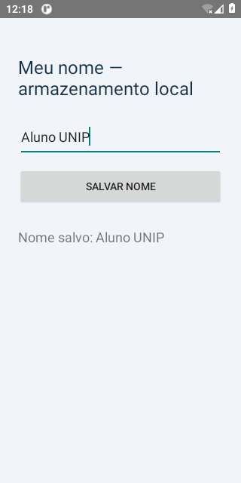  Figura 1 — Nome salvo no armazenamento local. Fonte: execução própria. | 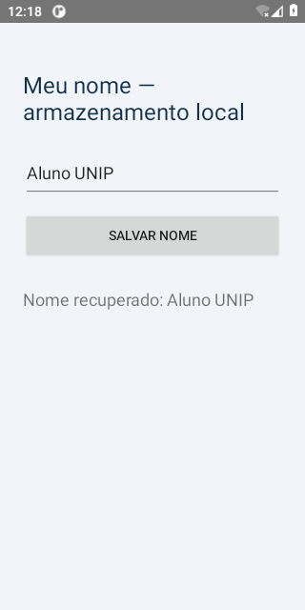  Figura 2 — Nome recuperado após forçar parada e reabrir. Fonte: execução própria.
Execução e capturas concluídas nesta plataforma. Identificação acadêmica e local da aula prática permanecem a preencher; não foi declarada presença em laboratório.

Referências
UNIVERSIDADE PAULISTA. Roteiros: Desenvolvimento Mobile. [S. l.]: UNIP, [s. d.]. Roteiro 6. Material didático fornecido.
UNIVERSIDADE PAULISTA. Desenvolvimento Mobile: relatório de aulas práticas. [S. l.]: UNIP, [s. d.]. Relatório 6. Material didático fornecido.
ANDROID OPEN SOURCE PROJECT. SharedPreferences: código-fonte e documentação da API. [S. l.], [s. d.]. Disponível em: https://raw.githubusercontent.com/aosp-mirror/platform_frameworks_base/master/core/java/android/content/SharedPreferences.java. Acesso em: 31 out. 2026.

